**TRƯỜNG ĐẠI HỌC BÁCH KHOA**

**KHOA CÔNG NGHỆ THÔNG TIN**



**ĐẶC TẢ YÊU CẦU PHẦN MỀM**

**Hệ thống quản lý và trao đổi sách giáo trình cũ**

**Giảng viên hướng dẫn: TS. Trịnh Công Duy**.

**Lớp học phần: 21Nh99A.**

**Nhóm sinh viên thực hiện:**

**1.** Hồ Văn Thảo MSSV: 102210376.

**2.** Nguyễn Anh Quân MSSV: 102210368.

**3.** Hoàng Nguyễn Nhật Minh MSSV: 102210361.

**Đà Nẵng, /2024**

1. **Giới thiệu.**
   1. **Tổng quan.**

Hệ thống quản lý và trao đổi sách giáo trình cũ là một ứng dụng Web được thiết kế nhằm giải quyết các vấn đề liên quan đến việc mua bán, trao đổi sách giáo trình đã qua sử dụng trong cộng đồng sinh viên và học sinh. Mục tiêu chính của đề tài này là tạo ra một nền tảng trực tuyến hiệu quả và thuận tiện cho việc giao lưu sách giáo trình cũ, từ đó giúp các thành viên trong cộng đồng tiết kiệm chi phí và tài nguyên khi cần sử dụng sách giáo trình.

* 1. **Mục đích.**

Xây dựng một nền tảng trực tuyến nhằm tạo ra một cộng đồng mua bán và trao đổi sách giáo trình đã qua sử dụng một cách hiệu quả và tiện lợi. Dưới đây là một số mục đích cụ thể:

* Tạo ra một thị trường trực tuyến cho sách giáo trình cũ: Mục đích chính của dự án là cung cấp một nền tảng cho sinh viên và học sinh có thể dễ dàng mua bán và trao đổi sách giáo trình đã qua sử dụng. Điều này giúp giảm thiểu chi phí mua sách mới và tạo điều kiện thuận lợi cho việc tiếp cận tài liệu học tập.
* Tiết kiệm chi phí cho người dùng: Bằng cách tái sử dụng sách giáo trình đã qua sử dụng, hệ thống này giúp người dùng tiết kiệm chi phí so với việc mua sách mới. Điều này đặc biệt quan trọng đối với sinh viên và học sinh, những nhóm thường xuyên phải đối mặt với áp lực tài chính.
* Tạo cộng đồng giao lưu và chia sẻ: Hệ thống không chỉ giới thiệu việc mua bán sách, mà còn tạo ra một cộng đồng nơi mà người dùng có thể giao lưu, chia sẻ thông tin và kinh nghiệm về việc học tập và sử dụng sách giáo trình.
* Giảm thiểu lãng phí tài nguyên: Bằng cách thúc đẩy việc tái sử dụng sách giáo trình đã qua sử dụng, đề tài này góp phần giảm thiểu lãng phí tài nguyên và bảo vệ môi trường. Thay vì loại bỏ sách không cần thiết, người dùng có thể tìm kiếm cho chúng một nơi mới để sử dụng.
* Tạo trải nghiệm mua sắm thuận tiện: Mục đích cuối cùng của đề tài là tạo ra một trải nghiệm mua sắm thuận tiện và an toàn cho người dùng. Điều này bao gồm việc cung cấp các tính năng quản lý thông tin sách, quản lý người dùng và quản lý giao dịch một cách hiệu quả, đồng thời đảm bảo tính bảo mật cho dữ liệu cá nhân của người dùng.
  1. **Phạm vi.**

Dự án tập trung vào việc tạo ra một ứng dụng Web hoàn chỉnh để quản lý và trao đổi sách giáo trình cũ, cung cấp cho người dùng một cách tiện lợi và an toàn để mua, bán và trao đổi tài liệu học tập. Bao gồm:

* Các yêu cầu chức năng cụ thể về quản lý sách giáo trình, quản lý người dùng và quản lý giao dịch.
* Các yêu cầu phi chức năng như bảo mật, quản lý dữ liệu và giao diện người dùng.
* Các tiêu chuẩn về hiệu suất và tính linh hoạt của hệ thống.
* Các yêu cầu về tích hợp thanh toán và hỗ trợ ngôn ngữ.
* Các hướng dẫn về kiểm thử, triển khai và bảo trì.

1. **Mô tả tổng quan.**

Hệ thống quản lý và trao đổi sách giáo trình cũ là một ứng dụng phần mềm web trực tuyến được thiết kế để hỗ trợ việc mua bán và trao đổi sách giáo trình đã qua sử dụng. Ứng dụng cung cấp một nền tảng trực tuyến thuận tiện cho sinh viên và học sinh có thể tìm kiếm, mua bán và trao đổi sách giáo trình với nhau.

* Các chức năng của sản phẩm:
* Quản lý thông tin sách giáo trình: Bao gồm việc thêm, sửa, xóa thông tin sách giáo trình và quản lý trạng thái sách (mới, cũ).
* Quản lý người dùng: Bao gồm đăng ký, đăng nhập, quản lý thông tin cá nhân và quản lý vai trò của người dùng.
* Quản lý giao dịch: Bao gồm thông báo giao dịch, xác nhận giao dịch và quản lý thanh toán.
* Các đặc điểm của người dùng:
* Người dùng chính của hệ thống là sinh viên và học sinh có nhu cầu mua bán hoặc trao đổi sách giáo trình đã qua sử dụng.
* Họ có thể đăng ký tài khoản để truy cập và sử dụng các tính năng của hệ thống.
* Các ràng buộc:
* Hệ thống phải đảm bảo tính bảo mật cho dữ liệu cá nhân của người dùng và thông tin về giao dịch.
* Hệ thống phải hỗ trợ các phương thức thanh toán an toàn và tiện lợi cho người dùng.
* Giả thiết và các phụ thuộc:
* Giả thiết rằng người dùng có kết nối Internet và trình duyệt web để truy cập vào hệ thống.
* Hệ thống phụ thuộc vào cơ sở dữ liệu để lưu trữ thông tin sách, người dùng và giao dịch.
* Các nhóm yêu cầu con:
* Quản lý sách giáo trình: Bao gồm các yêu cầu liên quan đến quản lý thông tin sách.
* Quản lý người dùng: Bao gồm các yêu cầu liên quan đến quản lý người dùng và quyền truy cập.
* Quản lý giao dịch: Bao gồm các yêu cầu liên quan đến quản lý giao dịch và thanh toán.

1. **Đặc tả yêu cầu chức năng.**

Hệ thống gồm các thành phần sau:

* Quản lý người dùng:
  + Người dùng sẽ có thể đăng ký tài khoản và đăng nhập để sử dụng các tính năng của hệ thống.
  + Cho phép người dùng đăng ký tài khoản mới bằng cách cung cấp thông tin cá nhân như tên, địa chỉ email và mật khẩu.
  + Hệ thống sẽ quản lý thông tin cá nhân của người dùng, bao gồm tên, địa chỉ email, số điện thoại và địa chỉ giao hàng.
  + Hệ thống cung cấp tính năng đăng nhập bảo mật bằng mã xác thực hoặc xác nhận qua email.
* Quản lý thông tin giáo trình:
  + Hệ thống sẽ cung cấp một giao diện để quản lý thông tin chi tiết về các sách giáo trình đã qua sử dụng, bao gồm thông tin về tên sách, tác giả, phiên bản, trạng thái của sách (còn mới, đã qua sử dụng), và giá cả.
  + Người dùng có thể thêm, chỉnh sửa hoặc xóa thông tin sách giáo trình đã sở hữu.
* Quản lý giao dịch và thanh toán:
  + Người dùng có thể tạo thông báo về sách cần mua hoặc bán.
  + Hệ thống cung cấp giao diện cho người mua và người bán để tiến hành thương lượng và xác nhận giao dịch.
  + Hỗ trợ các phương thức thanh toán an toàn như chuyển khoản, thanh toán trực tuyến thông qua các cổng thanh toán phổ biến.
* Tìm kiếm và lọc sách:
  + Cung cấp một công cụ tìm kiếm và lọc sách giáo trình dựa trên tiêu chí như tên sách, tác giả, môn học, hoặc trường đại học.
  + Cho phép người dùng sắp xếp kết quả tìm kiếm theo nhiều tiêu chí khác nhau.
* Phản hồi và đánh giá:
  + Người dùng có thể đánh giá và viết phản hồi về các giao dịch đã diễn ra.
  + Cung cấp hệ thống đánh giá người dùng để giúp xác định tính đáng tin cậy của họ trong quá trình mua bán.
* Thông báo và liên lạc:
  + Hệ thống gửi thông báo cho người dùng về các hoạt động liên quan đến sách đã quan tâm hoặc tài khoản của họ.
  + Cung cấp khả năng giao tiếp trực tiếp giữa người mua và người bán thông qua hệ thống tin nhắn nội bộ.

1. **Yêu cầu phi chức năng.**

* Cung cấp hỗ trợ cho nhiều ngôn ngữ khác nhau để phục vụ người dùng từ các quốc gia và khu vực khác nhau.
* Đảm bảo tính tương thích với nhiều nền tảng và trình duyệt web khác nhau để mọi người dùng đều có thể truy cập và sử dụng hệ thống một cách thuận tiện.
* Hệ thống đảm bảo tính dễ sử dụng cho người dùng, thực hiện tốt việc đồng bộ dữ liệu.

## Phân tích thiết kế hệ thống.

**5.1**. **Use-case Diagram.**

**5.1.1. Biểu đồ Use-case tổng quan hệ thống.**

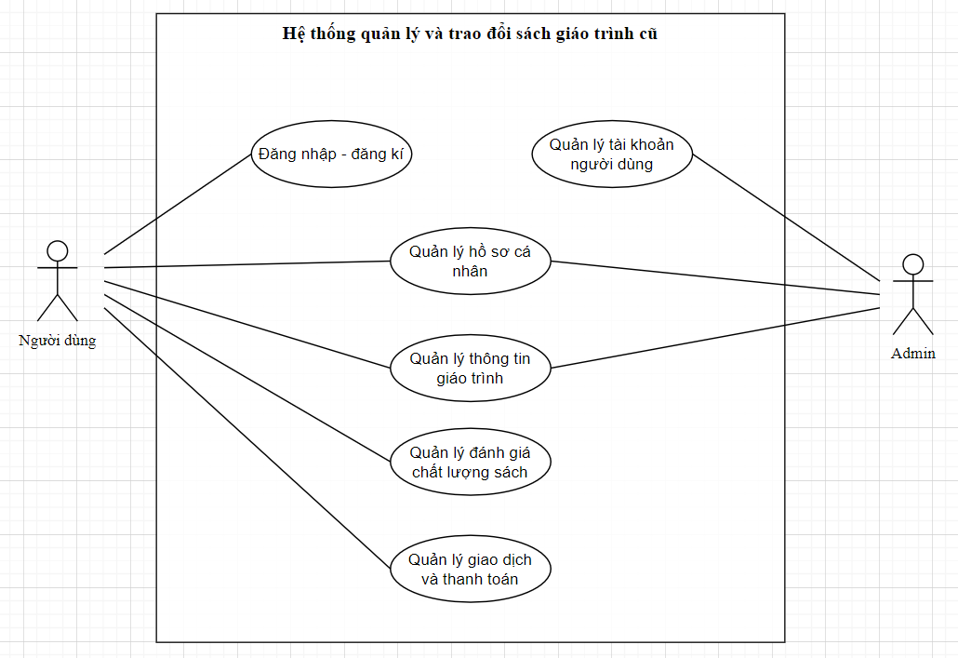

**5.1.2. Biểu đồ Use-case quản lý tài khoản cá nhân.**

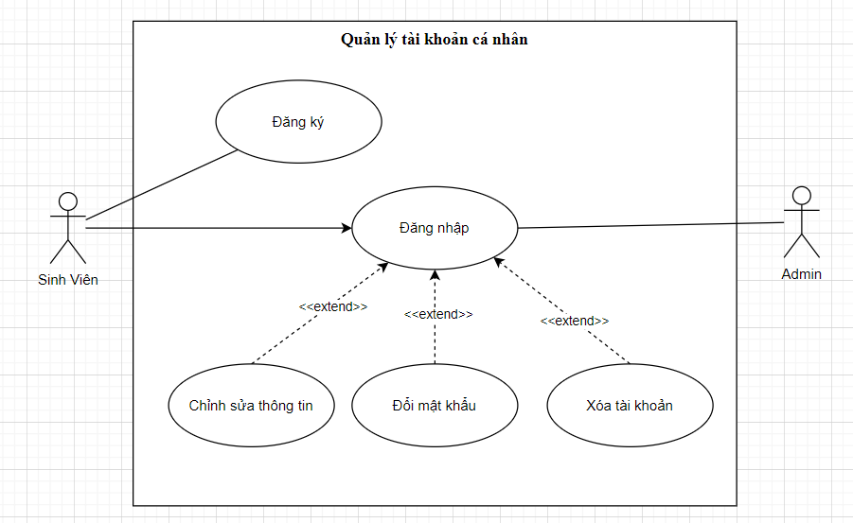

**5.1.3. Biểu đồ Use-case quản lý tài khoản người dùng.**

